ANNEXE 14 : Test – La chaleur

Nom : __________________________________ Date : ______________________

- Observe le dessin ci-dessous et réponds à la question suivante :

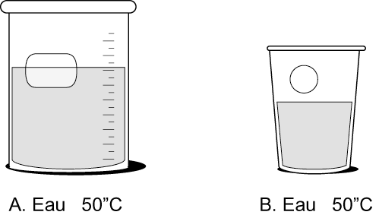
A. Eau à 50 ºC B. Eau à 50 ºC

Selon ce dessin, quel bécher contient le plus d'énergie? Pourquoi?
_________________________________________________________________________________
_________________________________________________________________________________
_________________________________________________________________________________

- Remplis les espaces vides avec les mots suivants : la conduction, la convection et le
rayonnement.
a) ______________________ n'a pas besoin de particules pour que la chaleur se propage.
b) ______________________ est la propagation de la chaleur dans les solides.
- ______________________ est la propagation de la chaleur causée par les particules qui
s'élèvent et se frappent.

